HAR NI STÄLLT FRÅGAN?

Målgrupp: Till medarbetare, anställda, ideella och förtroendevalda
i församlingen

Församlingen som rekryterande miljö
De flesta större organisationer och företag arbetar strategiskt med att rekrytera och utbilda lämpliga personer till framtida tjänst i organisationen. Det borde vara lika naturligt för Svenska kyrkan att arbeta målmedvetet med rekryteringsfrågorna. Den naturligaste platsen för sådan rekrytering är församlingen. Här möter människor kyrkan i funktion, här får tron möjlighet att växa och djupna, här finns förebilder att se upp till, här finns också möjligheterna till uppmuntran för fortsatt engagemang.
I Göteborgs stift är rekrytering av dessa yrkesprofiler ett fokusområde vilket innebär att stiftet målmedvetet arbetar med att ta fram en strategi med konkreta åtgärder för att öka antalet sökande till utbildning och tjänst. Vi har valt att ta fram ett samtalsunderlag med syftet att på sikt öka antalet sökande till att bli diakon, församlingspedagog, kyrkomusiker eller präst. Målet är att få igång ett samtal i församlingarna kring församlingen som rekryterande miljö samt inspirera till ett mer aktivt arbete med rekrytering av nya diakoner, församlingspedagoger och präster.

  - FRAMGÅNGSFAKTORER för rekrytering har visat sig vara att församlingen/pastoratet:
Uppmuntrar
och ser möjliga kyrkomedarbetare

Innan ni inventerar med hjälp av checkfrågorna dela gärna era berättelser och samtala om kallelsen utifrån ett teologiskt perspektiv.

BERÄTTELSER - Dela och lyssna på varandras
- Vad fick dig att arbeta i Svenska kyrkan?
- Vad fick dig att engagera dig som ideell, förtroendevald?
- Vad är gemensamt i era berättelser?

 | BERÄTTELSER | JA | NEJ
1 | Har ni delat och lyssnat till varandras rekryteringsberättelser? | ☐ | ☐
2 | Påverkas församlingens/ pastoratets arbete med församlingen som rekryterande miljö av era berättelser? | ☐ | ☐
Ser ni några förbättringsmöjligheter?
Kommentarer:

  - TEOLOGI
Du är kallad? I vår kristna tro finns tanken att alla människor är kallade av Gud till att leva i gemenskap med Gud och varandra, samt ta hand om Guds skapelse som är god och helig. I dopet tydliggörs vår kallelse i orden: ”Jesus Kristus kallar dig att vara hans lärjunge”.
I Martin Luthers samtid hörde kallelse i första hand till det religiösa livet. Kallelse till kloster eller att bli präst var det som betonades. Kallelse var något som skilde den religiösa människan från den ”vanliga” människan d.v.s. de som levde i vardagen utanför kyrkan och klostret. Men Martin Luther tolkade kallelsen annorlunda. Gud finns och verkar i hela världen, på alla platser. Gud är alltid större och skapar ständigt nytt överallt inte minst genom människorna som är hans medskapare. Luther lyfter också fram tanken om det allmänna prästadömet. Men för kyrkans ordnings skull behöver kyrkan kalla vissa till att få särskilda uppgifter i församlingen. Här kan man tala om en yttre kallelse t.ex. att predika och undervisa, leda församlingen i sång, förvalta sakramenten, hjälpa och stödja de som är i kroppslig och själslig nöd, att leda o fatta beslut
- Hur gestaltar och förkunnar vi dopets kallelse i vår församling?
- Hur ser vi på skillnaden mellan dopets kallelse och kallelse till särskilda uppdrag(yttre kallelse)?
- Vilka är församlingen?

 | TEOLOGI | JA | NEJ
4 | Har ni reflekterat tillsammans kring kallelse? | ☐ | ☐
5 | Har ni samtalat kring församlingens identitet? | ☐ | ☐
6 | Talar ni om kallelsen i mötet med människor? | ☐ | ☐

Checkfrågor för möjligheter och hinder
Innan ni svarar låt nedanstående frågor öppna upp för samtal

 | INVENTERING AV FÖRSAMLINGEN SOM REKRYTERANDE MILJÖ | JA | NEJ
7 | Har ni rekryterat/ frågat/ uppmuntrat någon till kyrklig tjänst? | ☐ | ☐
8 | Finns det miljöer i församlingen där ungdomar kan finna plats att växa i tro och ansvar? | ☐ | ☐
9 | Uppmuntrar ni tidigare konfirmander att komma tillbaka och engagera sig, sommarjobba, praktisera mm? | ☐ | ☐
10 | Har församlingen ett genomtänkt arbete med ideella medarbetare? | ☐ | ☐
11 | Finns det uppgifter att gå in i för den som längtar efter att ta ansvar i församlingen utifrån sina speciella kompetenser? | ☐ | ☐
12 | Erbjuder ni miljöer och grupper för växande i tro? | ☐ | ☐
13 | Är ni stolta över er församling? | ☐ | ☐
14 | Är ni stolta över Svenska kyrkan? | ☐ | ☐
15 | Ger ni uppgifter till personer som visar intressen för kyrkans yrken? | ☐ | ☐
16 | Ser ni er som rekryterande av framtidens kyrkoarbetare? | ☐ | ☐
17 | Samtalar ni med varandra om vem/vilka ni vill ha som medarbetare? | ☐ | ☐
18 | Samtalar ni om vem som skall uppmuntras till att gå vidare för utbildning och anställning i Svenska kyrkan? | ☐ | ☐
19 | För församlingens medarbetare enskilda samtal med människor om framtida yrken i kyrkan? | ☐ | ☐
20 | Gör ni någon årlig satsning där ni frontar yrken i kyrkan? | ☐ | ☐
21 | Erbjuder församlingen orgelundervisning? | ☐ | ☐
22 | Tar församlingen emot Ung resurs? | ☐ | ☐
23 | Erbjuder församlingen/pastoratet PRAO-platser till skolbarn? | ☐ | ☐
24 | Är församlingen en praktikarbetsplats? | ☐ | ☐
25 | Har församlingen utbildade praktikhandledare för studerande präst, diakon, kyrkomusiker och församlingspedagog? | ☐ | ☐
Ser ni några förbättringsmöjligheter?
Hur kan ni stötta varandra?

Kommentarer:

Vi som samtalat och svarat på frågorna är:

 | KÄNNEDOM | JA | NEJ
26 | Känner ni till vem/vilka som har ansvaret för rekrytering av diakoner, församlingspedagoger, kyrkomusiker och präster på stiftskansliet? | ☐ | ☐
27 | Känner ni till vad som krävs för utbildning till ovannämnda yrken? | ☐ | ☐

Inventera beskriv och reflektera. Vad behöver vi förebygga? Vad behöver vi åtgärda? Vad ska vi värna om att behålla?

Lycka till! Låt ingen ta er glädje ifrån er.

Vid frågor eller funderingar kontakta gärna oss på Göteborgsstift

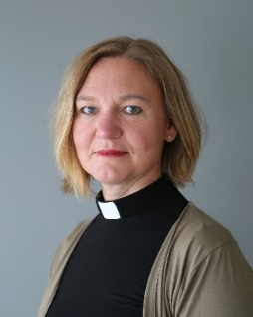 | Jenny Rogestedt  Stiftsadjunkt  031-771 30 54  070-315 92 75  Jenny.rogestedt@svenskakyrkan.se | 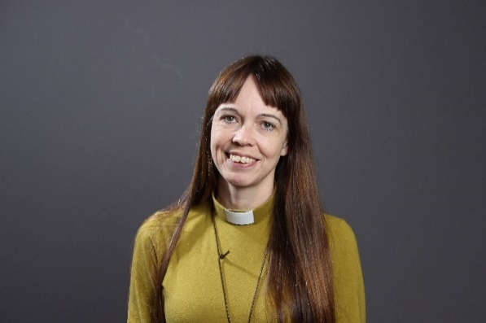 | Sara Ivarsson  Stiftsdiakon  031-771 30 64  076-830 11 04  sara.ivarsson@svenskakyrkan.se
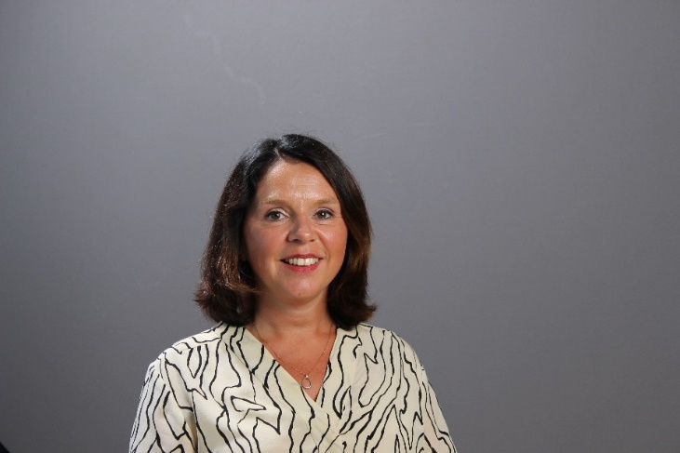 | Marie Svensson  Stiftskonsulent  031-771 30 00  073-346 16 31  marie.i.svensson@svenskakyrkan.se | 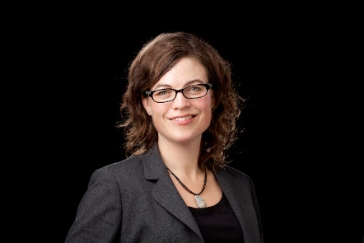 | Ulrika Melin Lasson  Stiftsmusiker  031-771 30 11  070-601 57 09  ulrika.melin-lasson@svenskakyrkan.se

